Žáci třetích ročníků skončili na Úřadu práce v Rožnově p. Radh.

Titulek je víc než děsivý. Naštěstí je jeho obsah možné vyložit i jinak, než se zprvu zdá. Naši žáci se na Úřadu práce v listopadu neocitli proto, že by byli nuceni předčasně ukončit studium. Důvodem návštěvy byla přednáška Bc. Tkadlecové, která s naší školou v tomto směru spolupracuje.
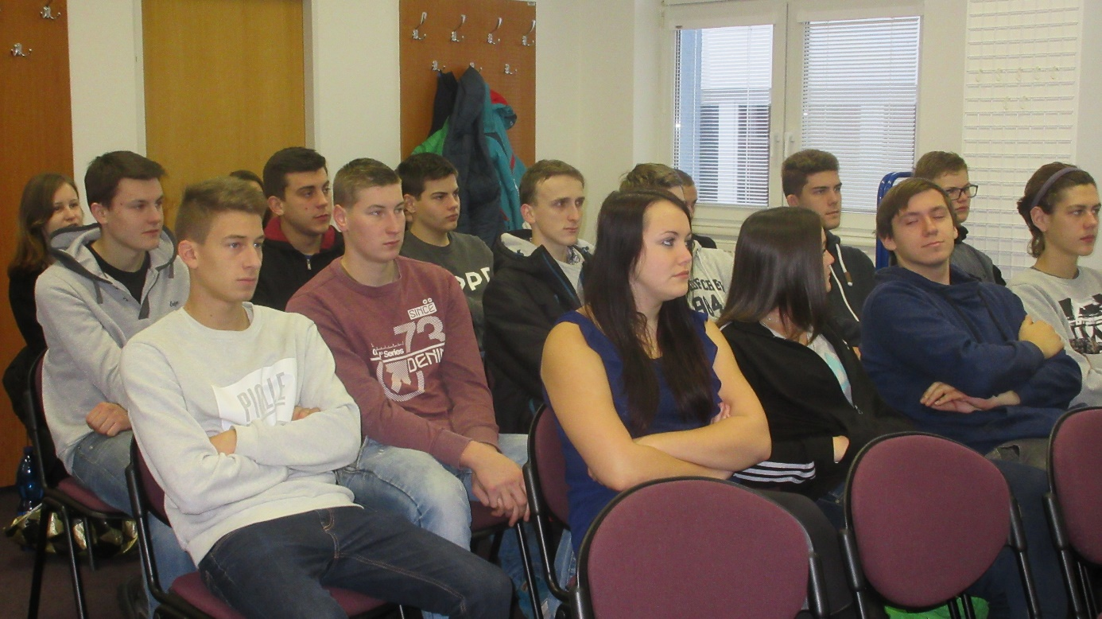
V prostředí úřadu se žáci během velmi zajímavého výkladu seznámili s celou škálou služeb, které tato instituce zájemcům nabízí. Obsah prezentace byl rozdělen v podstatě do tří částí. Úvod byl zaměřen na možnosti pomoci ze strany ÚP při hledání zaměstnání po ukončení studia nebo i při ztrátě práce v pozdějším období.
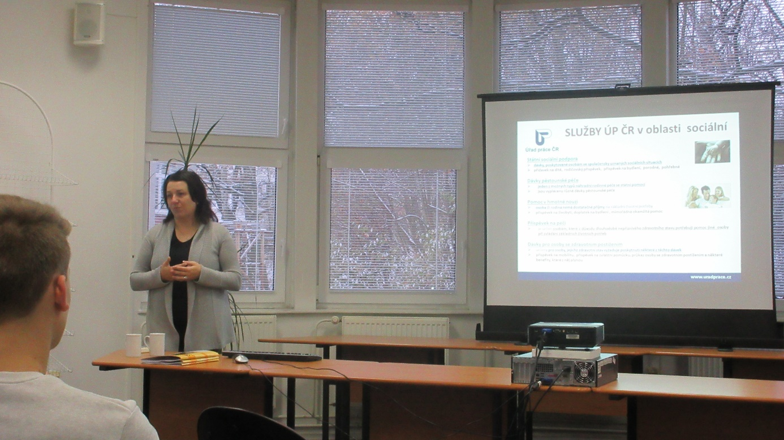
Následující blok informací se týkal pomoci při zahájení podnikání. Tato část přednášky zaujala především ty žáky, kteří o samostatné výdělečné činnosti bezprostředně po ukončení studia, uvažují. Velkou část posluchačů zajímaly také informace týkající se možnosti vycestovat za prací do zahraničí. Přednášející kromě podrobného návodu jak získat práci v cizině, zmínila také rizika, které tato forma uplatnění se přináší. Samostatnou kapitolu věnovala studijním pobytům a práci Au pair.
Pro naše žáky byly přínosné také informace, které se týkaly dalšího studia, zvýšení kvalifikace, případně možností rekvalifikace.

Důležitou součástí přednášky byly praktické rady, které byly zaměřeny především na to, jakým způsobem se ucházet o práci, jak koncipovat životopis, motivační dopis a jak se připravit na pracovní pohovor. Veškeré rady vycházely z praktických zkušeností přednášející, takže pro žáky byly nesmírně cenné. Navíc měli možnost porovnat své znalosti získané ve škole s realitou života. Ověřili si, že to, se naučili v hodinách například českého jazyka, kde se seznamovali s psaním životopisu a motivačního dopis, pravděpodobně brzy budou moci uplatnit i v praxi.
V závěru přednášky vystoupil npor. Řečínský, který žáky seznámil s možnostmi zaměstnání v armádě. Zdůraznil kromě jiného výhody, které armáda svým zaměstnancům poskytuje.
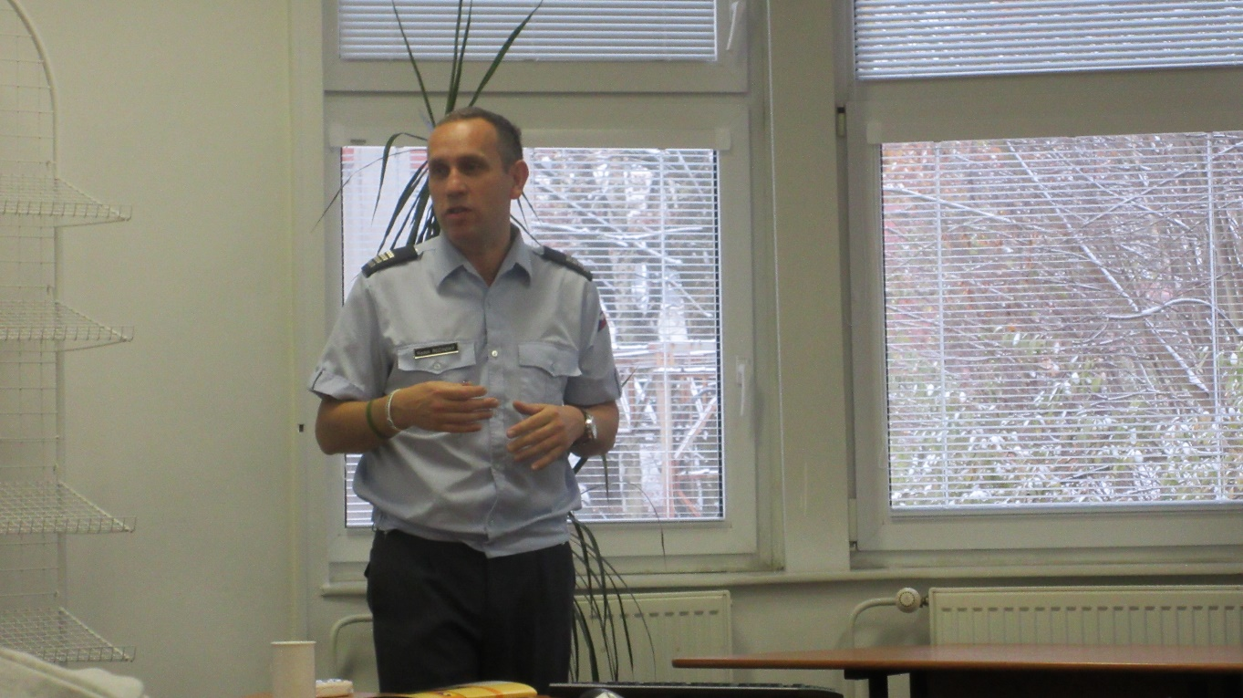
V závěru přednášky naši žáci vznesli několik dotazů na Bc. Tkadlecovou i npor. Řečínského a přednáška se změnila v poměrně živou besedu. Vyučující Mgr. Macurová, která akci organizovala, byla spokojena nejen s chováním svých svěřenců, ale také s jejich aktivním přístupem, který se právě v podobě zájmu o řadu témat projevil v podobě otázek.
